Способы справиться с волнением
Умное питание
Режим подготовки
к экзаменам

Во время подготовки к экзаменам важно также научиться справляться с волнением. Для этого су- ществует несколько способов:
Помните, что для нормальной работы мозга необхо- димо белковое питание, поэтому включите в раци- он мясо, рыбу, творог, яйцо и т.п.
Включите в рацион продукты, улучшающие работу памяти, такие как морковь, ананас, авокадо и др. Очень полезно на завтрак съесть салат из тертой моркови и выпить стакан ананасового сока, это ока- зывает благотворное влияние на кратковременную и оперативную память.
Для улучшения внимания ребенка полезны морепро- дукты, которые содержать жирные кислоты.
Репчатый лук помогает при умственном переутом- лении или психической усталости. Способствует разжижению крови, улучшает снабжение мозга кис- лородом.
Орехи особенно хороши, если предстоит умствен- ный «марафон» (доклад,- конференция, экзамен). Укрепляют нервную систему, стимулируют дея- тельность мозга.

! Ограничивайте его в употреблении кофе,
чая и газиро- ванных напитков, так они мо-

гут приводить к перевозбуждению.
Дыхательные упражнения. Они бывают самыми различными, но основными являются два способа дыхания: медленные, глубокие вдохи/выдохи и быстрые,
частые вдохи/выдохи.

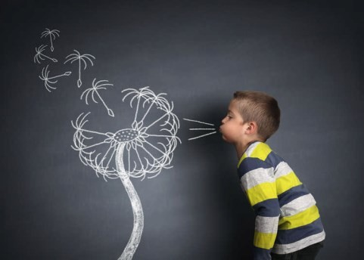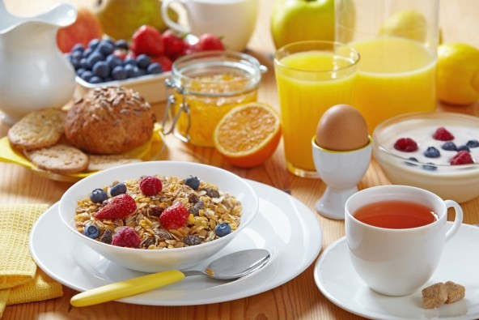Оптимально заниматься периодами по 1- 1,5, после чего нужно сделать неболь- шой перерыв. После 2,5–3 часов работы нужно сделать более продолжительный (20–30 минут) перерыв для приема пищи, после чего можно позаниматься еще часа три. Потом обед и отдых — прогулка на свежем воздухе не меньше двух часов или сон. А потом можно продолжать работу еще в течение двух-трех часов.

Перерывы нужно использовать кон- структивно. Здесь полезно использовать различные приемы переключения внима- ния (прослушивание музыки, просмотр легкого кинофильма, легкая гимнастика, непродолжительное общение, несложная работа по дому и т.п.)

Выбор конкретного способа зависит от индивидуальных особенностей экзаменуемо- го.
Рекомендуется попробовать
обе методики и выбрать наиболее оптимальную.

Самовнушение (аутотренинг). Это частое повто- рение вслух или про себя мотивирующих и поддер- живающих фраз. Важно подобрать слова, которые действительно будут оказывать положительное действие и не будут вызывать раздражение у то- го, кто их произносит.
Активные движения. Справиться с чрезмерным волнением отлично помогают активные движения руками и ногами (например, встряхивания, враще- ния и др.), повороты головы и туловища, растира-

Позитивный настрой

Пример формирования установок для непосредственной настройки на экзамен:
МБОУ «Средняя общеобразовательная
школа» № 45
- Я занимаю своё рабочее место и сосредото- ченно начинаю прочитывать задание.
- Я готов к экзамену.
- Никогда не думайте о возможности негативного исхода испытания. Нельзя настраиваться на неуспеш- ность. Не тратьте на это напрас- но силы, попробуйте, наоборот, выстроить программу успеха, про- думайте и проиграйте её в дета-
- Думайте о позитивном результате сдачи экзамена, переключайтесь от мыслей, связанных с негатив- ными представлениями экзамена- ционной процедуры.

- При возникновении беспокойства я дышу медленно и глубоко. Я сделал всё, чтобы подготовиться к экзамену. Ко мне возвра-

- Анализирую все задания и выбираю из них те, которые могу сделать сразу и легко. Проверяю их. Я молодец. Начинаю решать следующее задание. Если задание вызыва- ет трудности –откладываю его. Вернусь

Дышу ровно и спокойно. Это всего лишь экза- мен. Я в безопасности.

Как правильно готовиться к сдаче выпускных
экзаменов?

